НОУ Свято – Владимирская православная школа

Конспект урока
«Основные шаги польки»»

Выполнила: Кудинова Анастасия Васильевна
Педагог начальных классов по ритмике

2024г.

План конспект

Кудинова Анастасия Васильевна
Тема: танец «Полька»
Цель: Научить исполнять (танцевать) польку.

Задачи:

Рассказать историю возникновения танца « полька»
разучить движения польки;
познакомить с музыкальным размером танца «Полька»;
подготовить (разогреть) мышцы рук, ног, корпуса к занятию;
развивать координацию движений, музыкальный слух;
вырабатывать легкость движений, осанку;
воспитывать вежливое отношение к партнеру(ше);
развивать физические данные ребенка, память, внимание.

Оборудование:

мелок белый;
резинки двух цветов;
фонограмма частями (с паузами);
фонограмма целая.
музыкальный инструмент;
аппаратура для воспроизведения медиафайлов;
хореографический зал.

Личностные УУД:

развитие эстетического вкуса,
культуры поведения, общения,
художественно-творческой и танцевальной способности,
навыков творческой установки.
правильно исполнять все танцевальные элементы польки,
умение координировать свои усилия с усилиями других,
работать в парах, коллективе, индивидуально,
ориентироваться на позицию партнёра в общении и взаимодействии;
самостоятельно выполнять требуемые перемены направления и темпа движений, руководствуясь музыкой

План занятия

I.Вводная часть занятия.
приглашение детей в зал;
танец и его виды: классический, народный, бальный, современный.
(видеоряд);
танец «Полька» его родина;
прослушивание музыкального материала (фонограмма целиком),
обращается внимание на музыкальный размер произведения 2/4, 4/4 три
музыкальные фразы (части).
расстановка по линиям в шахматном порядке.

II.Основная часть занятия
Разминка : на середине зала
маршировка на месте;
упражнения для улучшения гибкости шеи;
упражнения для улучшения эластичности плечевого пояса и подвижности
плечевых суставов;
упражнения для улучшения подвижности локтевого сустава и
эластичности мышц плеча и предплечья;
упражнения для увеличения подвижности лучезапястных суставов,
развития эластичности мышц кисти и предплечья;
упражнения для улучшения подвижности гибкости суставов позвоночника;
упражнения для развития гибкости плечевого и поясного суставов;
упражнения для улучшения подвижности коленных суставов;
упражнения для увеличения подвижности голеностопного сустава и
эластичности мышц голени и стопы.

III.Игра «Найди своё место»
педагог раздает резинки двух цветов, одеть на правые руки (белый –
внешний круг, красный – внутренний круг);

IV.Изучение основных движений танца «Полька»:
прыжок «соте»;
приставные шаги;
ритмические похлопывания - хлопки.
подскоки;
Постановка детей в круг (взялись за руки и растянулись).
Постановка детей в пары.
Разметка мест остановки пар цветным мелом.

V.Разучивание танца «Полька» по частям:
1 часть - подскоки;
2 часть - прыжок «соте»;
3 часть - приставные шаги, хлопки;

VI.Заключительная часть занятия
исполнение танцевальной композиции «Полька»;
подведение итогов;
поклон (благодарим друг друга - аплодисменты )

Ход занятия

I.Вводная часть занятия.

Приглашаются обучающиеся в зал.

Педагог:
Всем девчонкам и мальчишкам
Захотелось танцевать,
И подумав, мы решили:
Надо с польки начинать.
Дети встали все по парам,
Будет полечка звучать,
Время тратим мы не даром,
Невозможно устоять.
( автор Элен Солар)

Педагог: Здравствуйте ребята!.
Дети: ответы.
Педагог: Как вы думаете, для чего предназначен зал, в котором с вами
находимся?
Дети: ответы.
Педагог: Здесь танцуют, зал для танцев.
Педагог: Посмотрите внимательно и скажите какие предметы в зале
помогают танцорам? Что вы видите здесь?
Дети: ответы.
Педагог:
Зеркала - помогают нам следить за правильным исполнением
движений руками, ногами, корпусом.
Станок – помогает тренировать и разогревать наши мышцы. У станка
танцоры выполняют различные движения. (показ: например батман тандю
жете, и т.д.)
Музыкальный инструмент фортепиано помогает нам ритмично исполнять движения.
Педагог: Ребята, а вы знаете, что такое танец?
Дети: ответы.
Педагог: Танец – это способ выразить свое настроение и чувства при помощи
ритмичных шагов и движений тела. Наши древние предки сопровождали
танцами все события, которые происходили в их жизни.
Педагог: А какие виды танца вы знаете?
Дети: ответы.
Педагог: Сейчас я вас познакомлю, посмотрите.
Видеоряд:
«Классический» танец - самый трудный танец, обратите внимание на
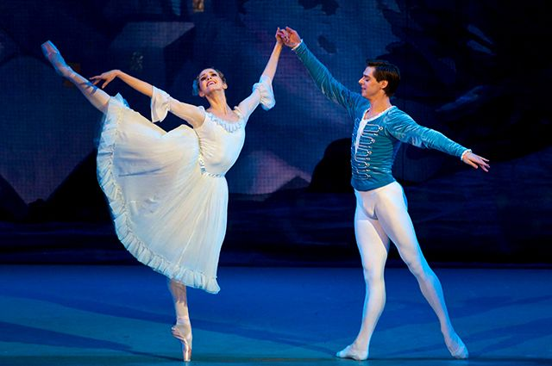
костюмы исполнителей, их обувь. Танец который сочиняет хореограф.
Медиафайл №1

«Народный» танец - выражает характер, отличительные черты каждого
народа. Танец который сочиняет сам народ.
Медиафайл №2
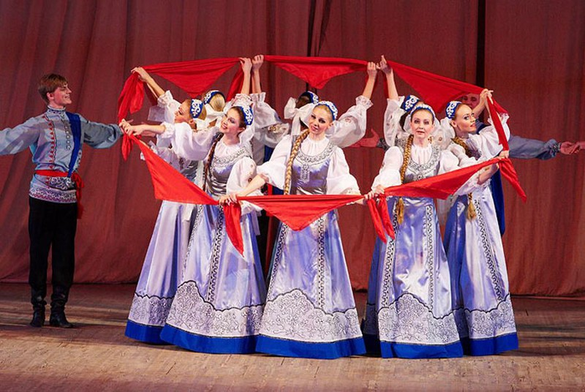

«Бальный» танец - танец который танцевали на балах.
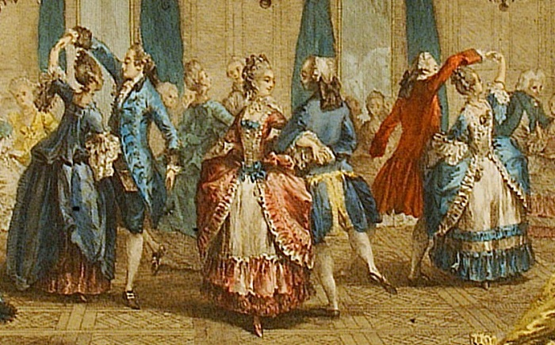
Медиафайл №3

«Современный» танец- танец который родился в 20 веке, изменилась музыка,
изменился и танец.
Медиафайл №4
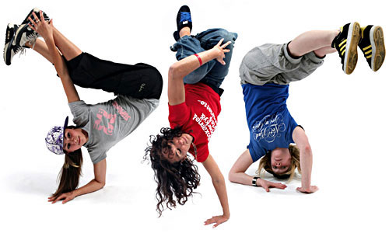

Педагог: Ребята, а теперь послушаем музыку для нашего танца.
Возможно вы ее слышали, попробуйте ответить, какой танец мы будем под нее исполнять.
Прослушивание музыкального материала. « Полька» композитор
И.Штраус.
Дети: ответы.
Педагог:
Полька – это веселый, зажигательный танец, появившийся в чешской провинции Богемия в середине 19 века. Бодрую, радостную пляску по достоинству оценили, и, вскоре, ни одно празднество не проходило без полюбившегося танца.
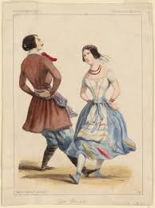
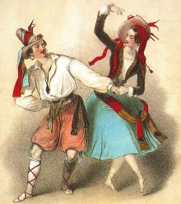
Медиафайл №5

В 1830-х годах, быстро получила распространение в европейских городах. В Париже аристократы безуспешно пытались запретить «неприличный танец», в том числе с помощью полиции. Зимой 1843 года русский переводчик Владимир Солоницын писал, что «весь Париж сошёл с ума: все хотят танцевать польку, все учатся польке.
В Россию в 1845 году из Парижа танец привез знаменитый балетмейстер петербургской императорской труппы Николай Осипович Гольц. Сначала танец появился на сцене, а затем и в салонах аристократов. Вскоре ни один великосветский прием не обходился без польки.
Темпераментный танец оценили и композиторы-классики: Бедржих Сметана, Антонин Дворжак, Иоганн Штраус-отец и Иоганн Штраус-сын и другие. Полька быстро вошла в моду в Чехии, затем во Франции, а затем и по всей Европе.
Как же танцуют польку?
Дети: ответы.

Педагог:
Существуют польки венгерская, немецкая, шведская, финская, полька-галоп,
полька-мазурка. Танцевать можно по одному, а можно парами или группой. А
мы будем танцевать парами!
Музыкальный размер 2/4, темп – быстрый.
Основной шаг польки носит одноименное название, он состоит из полушагов, соединенных приставкой и выполненных в кружении пары по кругу по линии танца или против линии танца.
Прослушайте музыкальный размере танца «Полька» 4/4 (иногда 2/4).
(прохлопывает педагог)

Давайте прохлопаем вместе. Приготовьте ваши ручки.
(Прохлопывают дети с педагогом музыкальный размер)
А теперь послушаем еще раз музыку для нашего танца «Полька», композитор
И.Штраус.
Прослушивание музыкального материала.

II.Основная часть занятия. Разминка.

Педагог: Прежде чем мы с вами перейдем к разучиванию движений танца,
мы должны разогреть наших мышцы, т. е. сделать разминку. Для этого я
поставлю вас в две линии, в шахматном порядке, чтобы вы не мешали друг
другу, видели себя в зеркале.
Педагог:
И так друзья начнем,
Мне нужны ваши ручки, ножки и спинка!
Голова, шея и плечи.
Тренируем мысли и тело,
Приступаем к разминке смело!!
(Е.Гуляев)
Разминка:
марш на месте;
повороты, наклоны головы;
поднимание плечей;
локти, кисть;
наклоны в сторону;
демиплие приседания прямо, с поворотом;
релевеполупальцы 2 ноги, попеременно.
Педагог: Молодцы!

III.Игра «Найди своё место»

Педагог: А сейчас мы с вами поиграем. Игра «Найди своё место».
Запомните, пожалуйста, свое место и посмотрите кто стоит рядом с вами.
Теперь представьте, что вы бабочки, жуки, а ваши места цветы. Бабочки,
жуки летают по полю и тут появляется туча. Каждая(ый) летит на свой
цветок. Молодцы!!!!!
Педагог раздает детям резинки двух цветов, одеть на правые руки. Внимание
- резинки (белый – внешний круг (девочки), красный – внутренний
круг(мальчики)).

IV.Изучение основных движений танца «Полька»

Педагог:
Теперь наберемся терпения,
Перейдем к изучению движений,
Движения танца просты, посмотри и повтори!
Педагог: Первое движение: подскоки на месте по одному. Отработка движения под музыку (музыкальная фраза No1).
Следующее наше движение: прыжок на месте по одному «соте». Прыжок на
месте по очереди, стоя парами лицом к друг другу. Отработка движения под музыку (музыкальная фраза No2).
Далее: приставные шаги; и добавляем хлопки. Исполняем комбинацию: приставные шаги + хлопки.Соединяем все движения вместе: прыжки; приставные шаги; хлопки. Отработка движения под музыку (музыкальная фраза No3)
Педагог: Запомнили?
Дети: ответы.
Педагог: Сейчас мы с вами встанем в круг. Это мы сделаем очень просто –
возьмемся за руки, и разойдемся (растянем руки), опустим руки и сделаем один шаг назад. Теперь повернемся по кругу и исполним под музыку подскоки.
Педагог: Молодцы!
Педагог ставит детей в пары. Отмечает место остановки пары цветным мелом.

V.Разучивание танца «Полька» по частям:

Педагог: Ребята а сейчас мы повторим все движения с остановками в следующем порядке
1 часть – подскоки
2 часть – прыжок « соте»
3 часть – приставные шаги хлопки
4 часть – подскоки
5 часть - прыжок « соте»
Педагог:
Если танца будет мало
Есть у танца поворот
Мы станцуем все сначала
А потом – наоборот !

VI.Заключительная часть занятия.

Педагог: А теперь соединяем все наши движения в танец и исполняем его полностью.
Педагог: Молодцы!
Вот и подошло к концу наше занятие. Скажите, пожалуйста. Какой танец сегодня мы научились танцевать? Какая страна является родиной танца « Полька»? Узнали бывают какие стили танца? Поблагодарим друг друга аплодисментами.

